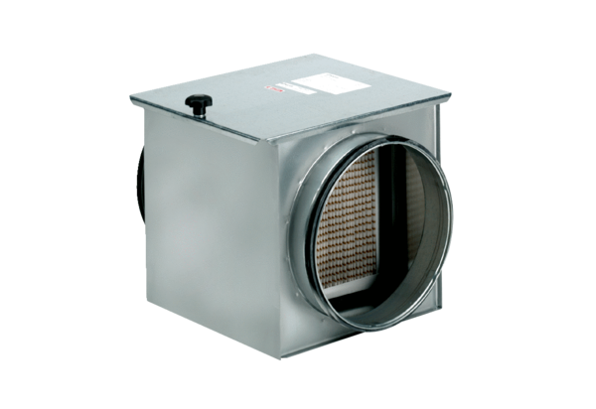Filtr powietrza TFE 10-7Opakowanie jednostkowe: 1 sztukaAsortyment: C
Numer artykułu: 0149.0049Producent: MAICO

